ỦY BAN NHÂN DÂN QUẬN 8  TRƯỜNG TRUNG HỌC CƠ SỞ  PHAN ĐĂNG LƯU  Số: 04/TB-PĐL | CỘNG HÒA XÃ HỘI CHỦ NGHĨA VIỆT NAM  Độc lập – Tự do – Hạnh phúc  Quận 8, ngày 07 tháng 02 năm 2022

THÔNG BÁO
Về việc Khai báo y tế cho học sinh khi đến trường
Năm học 2021-2022

Nhằm góp phần thực hiện tốt công tác phòng, chống dịch Covid-19 tại đơn vị khi học sinh trở lại trường học trực tiếp,
Trường Trung học cơ sở Phan Đăng Lưu thông báo về việc khai báo y tế cho học sinh khi đến trường năm học 2021-2022 như sau:
Bước 1: PHHS và HS đăng nhập vào ứng dụng PC-Covid để quét mã QR
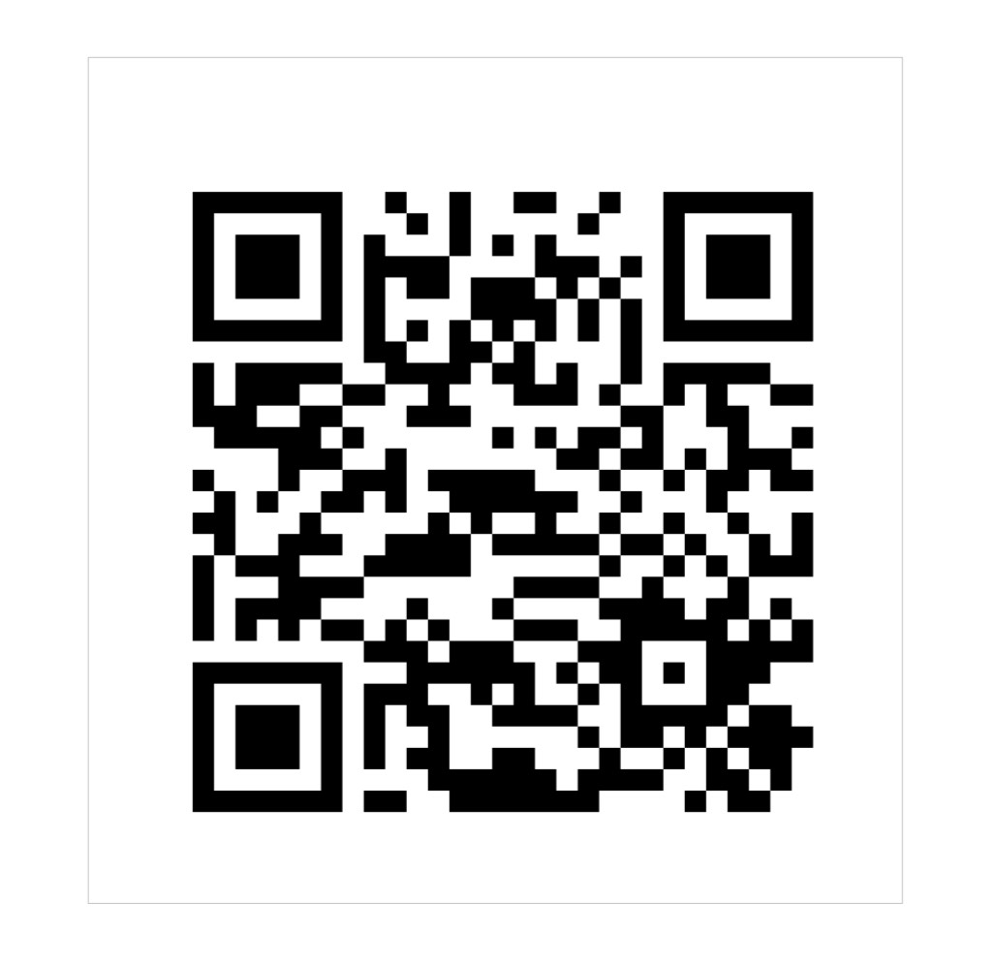
Bước 2: Quét mã QR của trường THCS Phan Đăng Lưu dưới đây:

Bước 3: Thực hiện Khai báo theo yêu cầu.
Lưu ý: Việc thực hiện khai báo y tế cho học sinh phải được thực hiện hằng ngày khi học sinh đến trường.
Trên đây là thông báo về việc khai báo y tế cho học sinh khi đến trường của trường Trung học cơ sở Phan Đăng Lưu năm học 2021-2022./.
HIỆU TRƯỞNG

(đã ký)

Nguyễn Văn Toại

